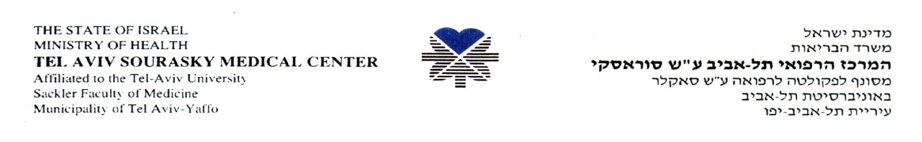

‏28/08/2019

הנדון: דחיית מועד הגשת מכרז מס' 192582 אספקת כדורי כלור/שקופים ללא פיגמנט צבע לחיטוי וניקוי מכשור סביבת החולה

מועד הגשת המכרז נדחה ליום 19.09.19 עד השעה 12:00.

בכבוד רב,
יורם הלוי
מנהל יח' מכרזים

